華麗なる土浦

１. 土浦の概要
土浦市は、霞ヶ浦や桜川、丘陵地帯の斜面林など水と緑に恵まれた、親水性の高い茨城県南部の中核都市である。市域は東西14.4 km、南北17.8 km。また土浦市は、千葉県成田市の新東京国際空港に約40 kmと近く、筑波研究学園都市に隣接している。そのため首都改造計画の中で、筑波研究学園都市と一体的に首都機能分散の受け皿となる「業務核都市」として位置づけられている。
将来を支える新しい都市基盤の整備や、平成18年2月20日の新治村との合併により、平成18年3月現在で143,789人が暮らす県南屈指の都市となった。

２. 基本構想
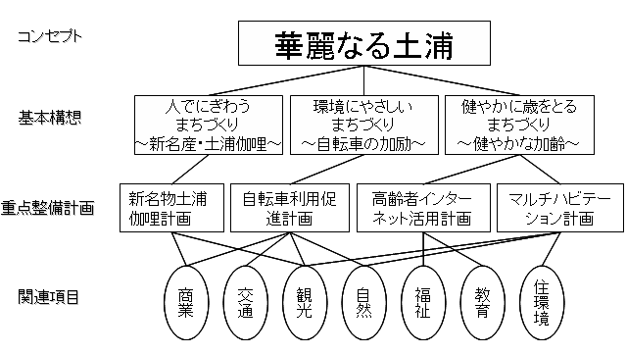
３-１. 重点整備計画：
人でにぎわうまちづくり ～新名物・土浦伽哩計画～
背景・目的

相次ぐ大型商業施設の撤退などにより利用者は激減した。それに伴い土浦駅前の中央商店街でも人の姿は減少し、現在シャッター街となり、夜になるとほとんど人がいなくなるという状態である。また、モール５０５でも昼夜ともに多くの店はシャッターが下りており、活気のない状態である。
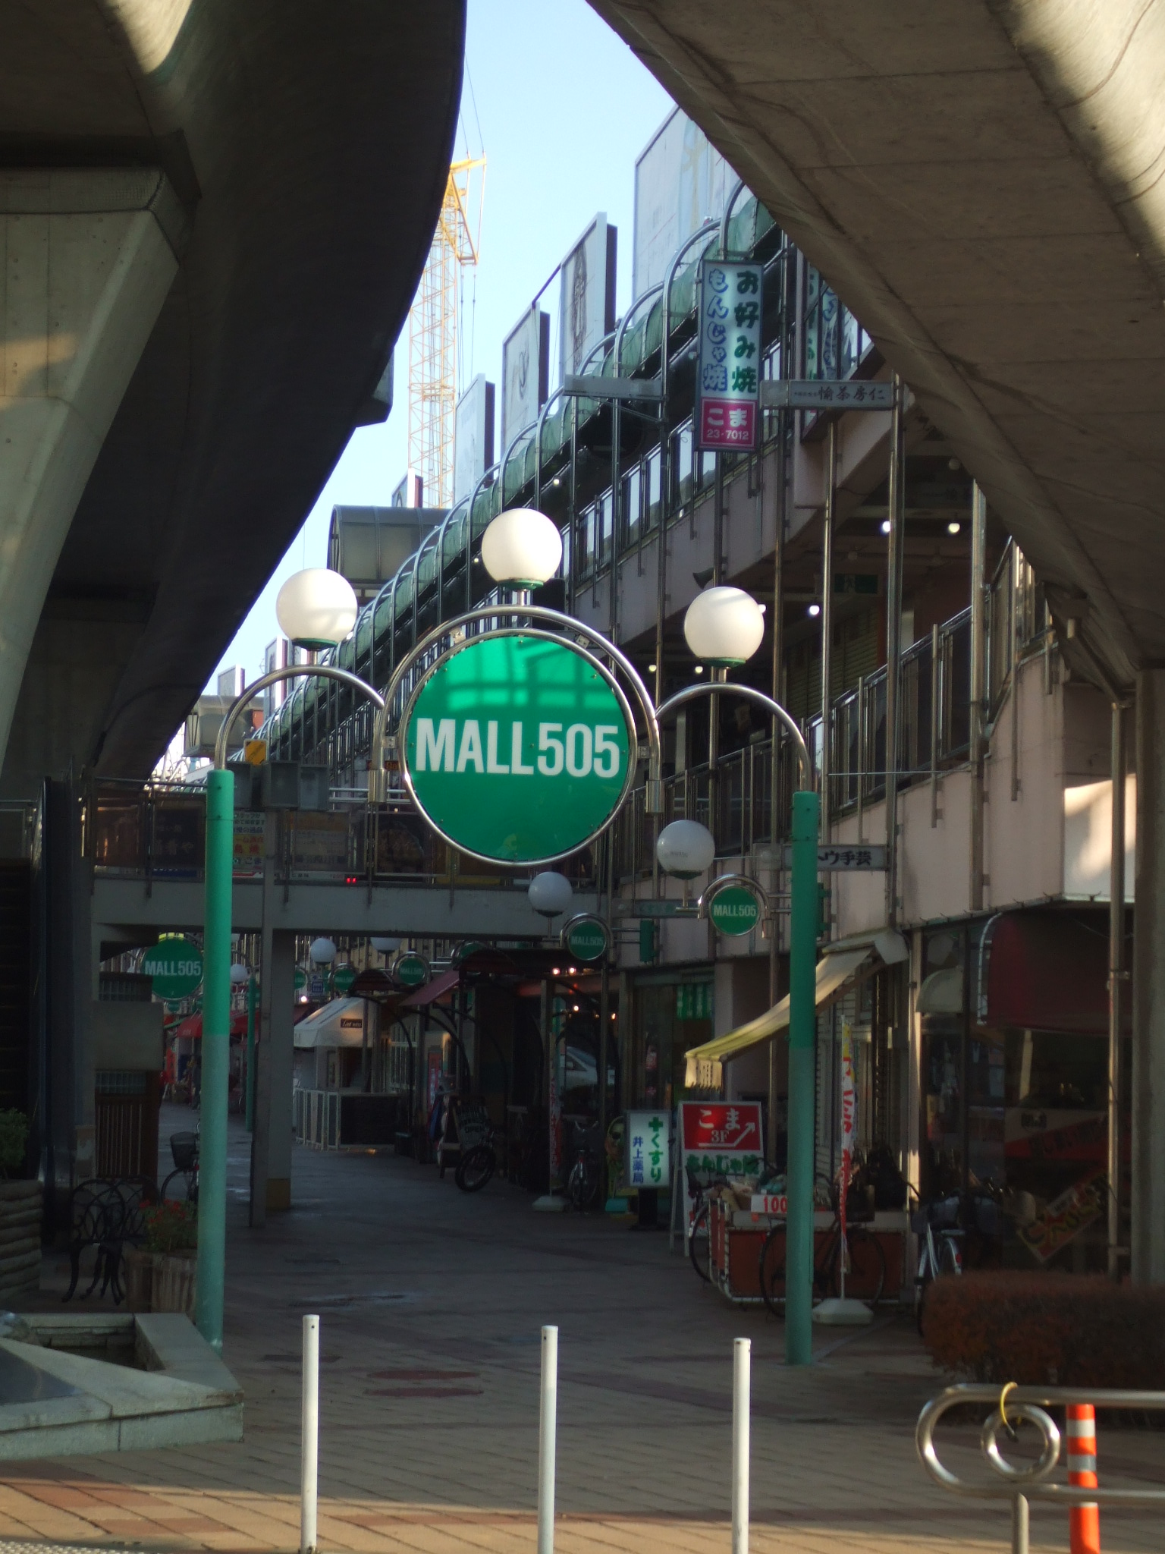
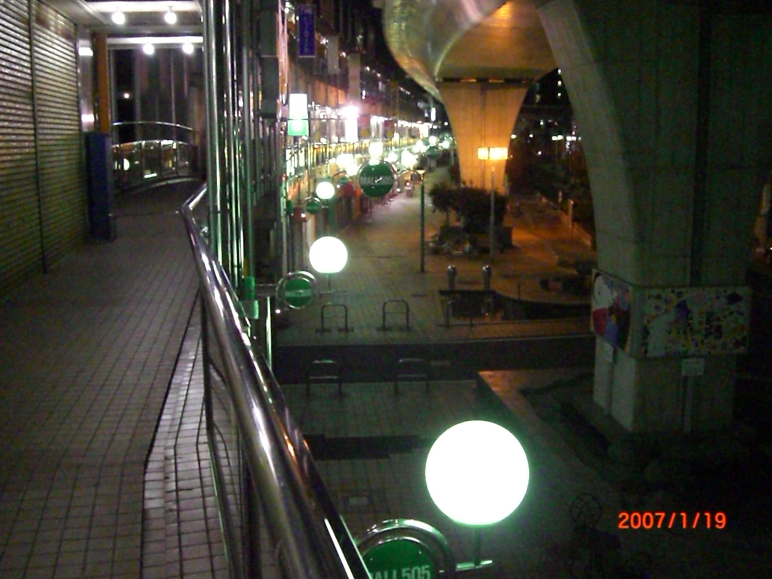

写真1 土浦中心市街地の様子
市や商工会議所がカレー事業に対する期待は一番大きい。（市役所観光課中西氏へのヒアリングより）しかし、カレー事業については現在、「つちうら伽哩物語MAP」として土浦中心部のカレー店の地図はあるが、それぞれの店舗を紹介しているのみで店舗同士の
相互連携などがまだ不十分であるといえる。
マスタープラン策定実習 第二回中間発表 ６班
班員 今村昌幸 海老島彩 小林史嗣
中村浩介 矢内諒 TA 小野田竜巳

そして、土浦の観光の現状について、月間観光客数は時期ごとの偏りがある。花火大会のある１０月や８月（マリンスポーツ）や４月（桜の花見）以外はほとんど観光客が訪れていない。
0
100,000
200,000
300,000
400,000
500,000
600,000
700,000
800,000
4
5
6
7
8
9
10
11
12
1
2
3
月
人
土浦市
つくば市
新治村

図3 月別観光客数

具体的施策
カレーではじめる中心市街地活性化！！
～新名物・土浦伽哩～
内容
それぞれのカレー店に「つちうら伽哩物語MAP」を設置することで既存のカレー店を連携し、HPやパンフレット配布、ポスター掲示などより多くのカレー店を人々に知ってもらい訪れてもらえるような情報発信の仕掛けをつくる。
図1 基本構想図
それぞれの店舗でハーフサイズなどの比較的小さいサイズのカレーを販売し、カレー屋巡りなどを可能にする。（スタンプラリーの企画推進等）
カレーミュージアム等の一箇所に集積し、そこで様々なカレーを知ることができるような新しいカレー事業を実施し、そこからの各店舗への波及効果を図る。
目標
・「土浦＝カレーの街」というイメージを全国的に広げていき、定着させることで年間通して観光客を増加させる。
（具体的なイメージは・・・）気軽に土浦に立ち寄りカレーを
食べて帰ってもらう。
・既存の観光事業へ波及させていく。
（具体的なイメージは・・・）昼にカレーを食べて午後に霞ヶ浦や歴史ある町並み、筑波山などへ出向いてもらう。

→以上の２点から、昼夜ともに賑わう中心市街地を創出する

・この具体的施策に伴う観光客の増加予想から、周辺地域の人々にとってより居心地のよい空間づくりを目指した交通整備、歴史ある町並みの景観整備、霞ヶ浦の環境整備などを進めていく。

３-２. 重点整備計画：
環境に優しいまちづくり ～土浦交通体系に加励～

背景・目的

「加励」とは“系の状況を変える要因となる力”のことである。
そこで、全国的にみても高い自動車依存率を有する茨城県の市町村として位置づけられる土浦市の交通体系を見直してみると、次のようなことが明らかになった。土浦市の交通の現状は、城下町特有の入り組んだ道路構造および国道125号、国道354号が中心市街地付近で複雑に交差しており、高い混雑度を示す場所も多く存在する。
JICA-STRADAおよびCUETモデルを利用し、県南地域総人口の推移と都市計画決定された道路整備に考慮しつつ道路混雑度の分析を行った。
CUETモデルの対象となる県南地域総人口は、推移は図4に示すとおりである。国立人口問題研究所の推定によれば、県南地域総人口は2015年を境に減少傾向にあることがわかる。

現状の道路ネットワークと現状人口をもとに道路混雑度をシミュレーションしたものが図4である。2015年にピークに達する推定人口と2015年までに整備が計画されている道路を組み込んだ将来道路ネットワークを元に混雑度をシミュレーションしたものが図5である。
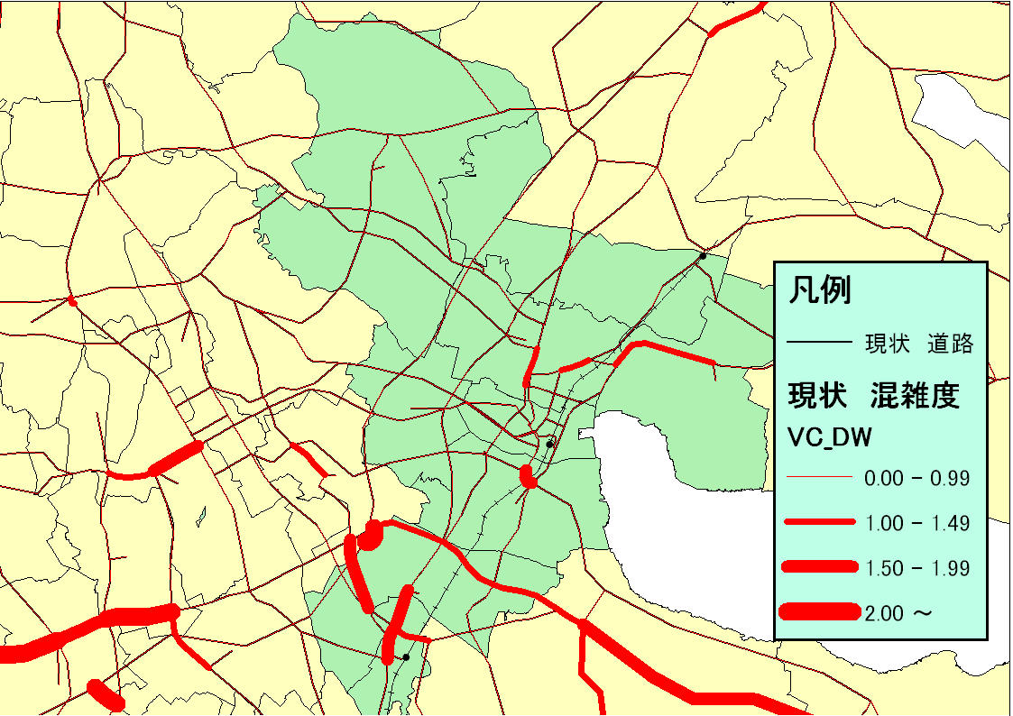
図4. 現状の道路混雑度シミュレーション結果

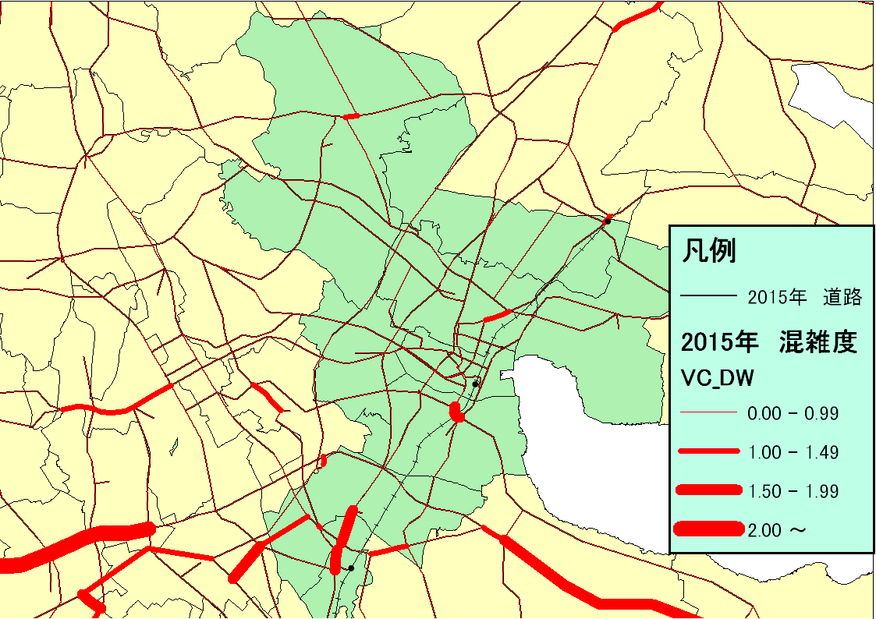
図5. 2015年の道路混雑度シミュレーション結果

図.4,5を比較してわかるように、将来、計画道路を整備すれば土浦市中心市街地周辺における道路混雑は若干緩和されること伺える。しかし、ここで注目すべきなのは2015年における県南地域人口が最高値となっていることである。つまり、2015年以降は県南地域にも人口減少をむかえ、かつて決定された道路整備計画も見直さなければならない。加えて、土浦市が市民を対象に実施したまちづくりアンケート調査の結果によれば、市民の約7割は「身近にある生活道路整備を望んでいる」ことがわかった。そこで、私たちが考える土浦市のマスタープランでは幹線道路整備に重点を置くのではなく、住民のニーズにあった生活道路の整備に重点を置くことにした。また、次のような背景があげられる。

・土浦市中心市街地におけるかつての賑わいの喪失
・豊かな自然環境・歴史的町並みといった魅力
・身近な自然活況

具体的施策

自転車利用の促進

具体案1：市街地を中心に自動車から自転車へのモーダルシフト
背景：
・中心市街地の賑わいの喪失
・幹線道路整備より生活道路整備を望む声が多い
・電線地中化事業による景観改善
・駐輪場の不足、撤去自転車が多い
内容：
・自動車と自転車の使い分け
・歩車分離、自転車優先道路整備
・駐輪場、駐輪ポールなどの整備
・自転車利用者への優遇措置 など

具体案2：観光への自転車利用
背景：
・市内に点在するカレー物語加盟店
・豊かな自然、観光資源
・キララちゃんバスの霞ヶ浦ルートの需要が高い
・違法駐輪撤去自転車が多い

内容：
・霞ヶ浦周遊の自転車めぐり
・撤去自転車の有効活用
・各ルートをリンクさせた大規模観光体系整備
・観光資源のアピール、情報提供、マップ作成 など

３-３. 重点整備計画：マルチハビテーション推進計画in
背景
新しい街づくりに関するアンケート調査（H16年度）では、旧新治村の住民は合併後の街づくりに対して、「地域イメージを向上して欲しい」、「周辺部がさびれる」、「公共施設（市役所など）の利用が困難になる」など他の地区とは異なる期待と不安を抱いていることが分かる。新治の住民も関われる街づくりの可能性も考えていくべきであるし、新治地区の豊かな自然と、農業、スカイスポーツなどを活かし、活性化を図れないだろうか。

また、「過疎地域におけるマルチハビテーションに関する調査」（総務省：H13）によれば、大都市住民のおよそ５割の人々が平日は都会、休日は田舎暮らしを望んでいる。さらに、２００７年、段階の世代が一斉退職を迎えるにあたり、その動向に注目が集まっている。下のグラフ「二地域居住の意義とその戦略的支援策の構想」（国土交通省国土計画局：H17）によれば、今後の高齢化の進行と、各種施策の効果により、現状の１００万人から、２０１０年頃には１９０万人。２０２０年ごろには６８０万人、２０３０年ごろには１０８０万人にもなるという興味深い資料がある。

今、まさに全国の大都市住民は農村への休日生活を求め始めている。以上のことを考慮した上で、新治地区の個性を活かしながら、都市住民の田舎暮らしを受け入れる受け皿としての新治地区の可能性はないのだろうか。

図６ 平日・休日の過ごし方

図8 マルチハビテーションへの取り組み状況

（メリット、デメリット）
メリット
- 消費、雇用、住宅需要が増加
- 空き家、耕作放棄地などの有効活用
- 農作物などの新たな販路の可能性
- 生活インフラの整備拡充→もともとの住民の満足度も上がる
- 地域交流によるコミュニティの活性化
デメリット
- 新旧住民間の摩擦
- 旧住民の費用負担（税金、住民サービスコストなど）
- 空き家などのトラブル

（事例：茨城県笠間市のクラインガルテン）
笠間市では都市と農村の交流」を通した農業振興と地域の活性化をはかるために、クラインガルテン（宿泊施設：ラウベ）に滞在して、菜園活動を楽しむ本格的な滞在型市民農園を関東で始めてオープン。首都圏からの利用者に好評を博し、地域活性化に貢献している。利用者の中には笠間市に定住する人もいる。

写真2 茨城県笠間市のクラインガルテン

具体的な施策、目標

・NPO法人「ふるさと回帰支援センター」にヒアリングを行い、成功事例の事業スキームを調査します。
・受け入れ可能な空き家の数などを調査し、どのように受け入れるのかを検討します。
・デメリットを解消できる事業スキームを検討します

３-４. 重点整備計画：
健やかに歳をとるまちづくり ～健やかな加齢～
図7 二地域居住の意義とその戦略的支援策の構想（国土交通省国土計画局）
背景
「第７次土浦市総合計画」の策定において実施された「まちづくりアンケートの結果」によると、「高齢者や障害者に配慮した施設や道路」「高齢者や障害者の生活の場」「高齢者の保健・福祉サービス」の満足度は低く、重要度が高い。このことから高齢者福祉の充実は土浦市においてもっとも重要な課題であると考えられる。
高齢者には、前期高齢者（65歳～74歳）と後期高齢者（75歳～84歳）、超高齢者（85歳～）がいる。団塊の世代の大量退職に伴い、今後の10年間では元気なお年寄り（前期高齢者）の数が急増すると予測される。そこで元気で活動的な高齢者に向けて、セカンドライフのいきがい作りの充実がより必要とされる。

具体的施策
高齢者インターネット活用計画
内容
「生きがい」をサポートする市の役目のひとつに「生涯学習」がある。高齢者の要望に沿った生涯学習の充実によって高齢者の生きがいをサポートしていく。

・インターネットを介した交流を推進
アンケート結果を見ると、生涯学習をどのような方法で行いたいかという質問に対して「今までの仲間や個人で参加」「何かきっかけがあれば参加」という意見が多い。適切な情報提供やきっかけを作っていくことが課題である。
そこで、高齢者にソーシャルネットワークを活用できるようにさせ、長年つきあってきた友人とのつながりを保つことに使用することや、同じ趣味を持つもの同士でコミュニティをつくり、サークル活動に参加するきっかけづくりをする。行政は進んでサークル活動の場所を提供する。
第２次土浦市生涯学習推進計画より
図10 市民の望む生涯学習法

図11 情報を得るための手段

・公共施設のパソコン自由利用
公共施設にある利用可能なパソコンは図書館に２台しか無いという現状があり、市民からかなり増大の要望があった。
以上のことより、パソコンをもっていない市民のために、図書館や公民館などの公共機関にパソコンを充実させ、自由に使うことができるようにする。

図12 市民の望む図書館サービス

・IT講習会の充実
現在、土浦市ではIT講習会を行っている。ここではインターネットやメールなどの情報通信技術（IT）を使いこなせるようになるために、パソコンの基本操作等を学ぶことができる。
現状の講習会は公民館で年に２回、さらに定員は１５名と非常に小規模で行われており、充実していない。また、講習内容もWordやExcel、インターネット、メールに加えて、日常生活にパソコンをどう活用していくかを教えるべきである。
そこでIT講習会の開催頻度を増やし、一度だけの講習ではなく、定期的に集まって指導を行い、また講習内容は実用性をもたせ、教わったきりパソコンを使わなくならないような内容の講座を提供していく。指導者は技能を持った高齢者がボランティアで高齢者に教えることによって、今まで学んできたものを地域に還元することができる。

４. 今後の展望

- 各重点整備計画の実施に向けての調査・分析
- 各地区でのヒアリング調査の実施
- 市民へのアンケートの実施
- JICA・CUETの更なる活用

- 参考文献等

土浦観光協会HP（http://tutiura.727.net/asobu/index.html）
土浦市役所ＨＰ(http://www.city.tsuchiura.ibaraki.jp/index.shtml)
茨城県観光振興基本計画
新しい街づくりに関するアンケート（H１６）
平成17年度土浦市総合交通体系調査 報告書（土浦市）
第6次土浦市都市計画マスタープラン（土浦市HP）
茨城県統計年鑑 平成17年
第6次土浦市総合計画（土浦市）
自転車に乗りたくなるまち～自転車先進都市への転換～
（財団法人 森記念財団）
（研究報告）自転車利用環境整備の海外事例
自転車大好きマップ京都版
（http://www.kankyoshimin.org/bicycle/index.html）
平成17年度土浦市総合交通体系調査報告書 土浦市
第2次土浦生涯学習推進計画 土浦市
図書館利用アンケート 土浦市生涯学習課
国立社会保障・人口問題研究所(http://www.ipss.go.jp/)
奥美濃カレーHP (http://okuminocurry.com/index.html/)

